

АТА-АНАЛАРҒА
КЕҢЕС

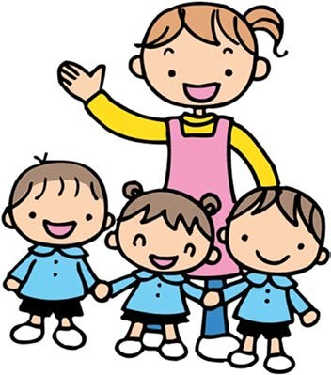

ҚҰРМЕТТІ

АТА
-
АНА!

«Адамның әуелден тоқымашы немесе хатшы болып тумайтыны сияқты, қарапайымдылық пен жаман қылық та адамға әуел бастан жаратылысынан дарымайды.»
- Әбу Насыр әл-Фараби -
Ең басты назар аударатын жайттардың бірі – ата-ананың балаға деген шексіз махаббаты. Сөзсіз, иә, баланы сүю керек, бірақ мәселе онда емес, ең маңыздысы сол сезімді басқара білу. Үнемі еркелете берсе, балаға ол кері әсерін тигізеді. Кейбір ата-ана баланың ыңқыл–сынқылын әлдебір табиғи нәрсе ретінде қабылдайды. Кей кезде тіпті баланың жағымсыз әрекеттерінің өзі де оларды қуантып жатады. Үнемі назардың ортасында болып үйренген бала нағыз дөрекі мінезді бола бастайды Баланың тыңдамауы – үлкеннің баланың алдында еш абыройы жоқтығының белгісі. Бала тәрбиесі баршамызға ортақ іс. Бала тәрбиелеу кезінде осы кітапшамыз пайда беретіне сенімдеміз!
3

ҚОШТАСҚАНДА БАЛА ҚАТТЫ ЖЫЛАЙДЫ

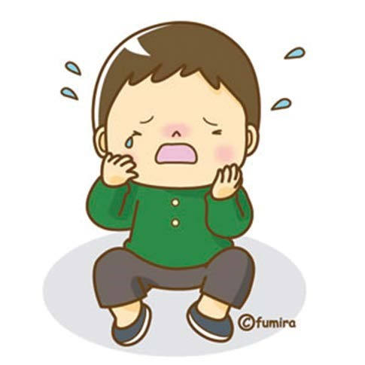
Сіз ұйқыдан ояндыңыз. Баланы балабақшаға апару керек, ал балаңыз балабақшаға бармаймын дейді. Сіз үйден шығуға дайынсыз, ал балаңыз жерде домалап, шыңғырып жылап жатыр. Не істеулеріңізді білмейсіз, шыдамыңыз таусылды. Жылап жатқан баланы көтеріп алып, балабақшаға жүгіріп келесіз. Баланы әрең шешіндіресіз, бала әлі де жылап, сізден айырылмайды. Тәрбиеші әрең дегенде баланы сізден айырып алып топқа кіргізеді. Сіз балабақшаның есігін жауып, кетіп бара жатып, балам әлі де жылап жатқан шығар деп, терезеге қарайсыз. Не көресіз?

Балаңыз жастарын сүртіп түк болмаған сияқты басқа балалармен ойнап кетті.

Проблеманың мәні
Баланың балабақшаға бейімделуінің осындай сценариілері жиі кездеседі. Кейбір балаларға білмейтін жерге келіп,анасымен қоштасуы өте ауыр болады. Оған сізсіз осы орта үйреншікті емес болып көрінеді.

Шешу жолдары
Осындай баланы балабақшаға анасы емес, әкесі немесе басқа жақын адамы әкелгені дұрыс. Мүмкін, сол кезде қоштасу балаға соншалық ауыр тимейтін шығар. Әкесінің айтқанын бала басқаша қабылдайды. Егер сізден басқа баланы балабақшаға апаратын ешкім болмаса, онда балабақшаға дейін жолды қызықты қылу керек. Міндетті түрде үйге келгенде балаңызды мадақтаңыз. Күні қалай өткенін асықпай сұрастырып әңгімелесіңіз, қалай сағынғаныңызды айтыңыз, балабақшадағы тәртібі үшін мақтаңыз.

Тағы бір кеңес
Балабақшаға баратын жолмен демалыс күндерінде де қыдырып жүру қажет. Бірақта жүргенде тек қана жақсы көңілді эмоцияңызды көрсетіңіз. Өз өзіңізге сенімді болыңыз. Егер, балабақшаға жақындаған сайын баланың жылағанынан қорықсаңыз, сіздің қорыққаныңыз балаға да беріледі. Балабақша сіздерге қаншалықты керектігін өзіңіз үшін нақты шешіп алуыңыз керек. Егерде керек деп шешесеңіз, онда өз өзіңізге сенімді болып, шешіміңіздің дұрыстығында еш күмәніңіз болмасын.
4 5

БАЛАЛАРҒА ҚАНДАЙ ОЙЫНШЫҚТАР КЕРЕК?
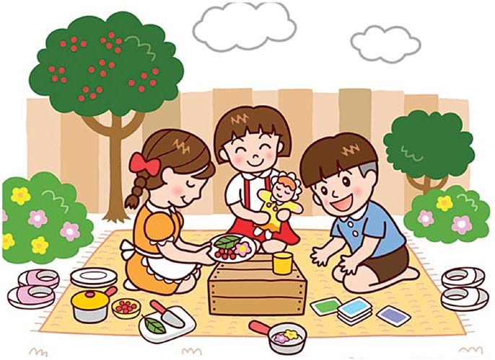
Сәбидің дүниетанымының бай дамуына ойыншық әсер етеді. Әр баланың ойыншықтары болуы тиіс. Ойыншық таңдау баланың ең маңызды ісі болып есептеледі. Баланың өз еркіне, таңдауына байланысты, көп ойынышықтың арасында өзіне ерекше ұнайтын ойыншық болады. Ойыншық арқылы бала жалғыздықтан арылады. Ата-аналары бір жаққа кеткенде жалғыз қалған бала қараңғыдан қорықпау үшін ойыншығын құшағына алып, қорқыныш сезімін сейілтеді. Жатарда жарық сөнгенде де дос ойыншығы баланың құшағынан табылады.
Ойыншықтар арқылы бала өз сезімін білдіріп, қоршаған ортаны зерттейді. Бала ойыншығын ұрсып, жұбатады. Кейде бала ашуын ойыншығынан алып, қолын жұлып, бұрышқа қойып қояды. Ашуы басылғаннан кейін ойыншыған қолына алып, жұлып тастаған қалын орнына тігіп қояды. Баланың ойыншығына қарап, оның не ойлап, не сезініп жүргенін анықтауға болады.
Шынайы өмірден алынған ойыншықтар: қуыршақтар отбасы (жанаурлардың отбасы) қуыршақтың үйі, жиһаз, ыдыс, көлік, қайық, таразы, дәрігер мен шаштараздың құралдары, сағат, темір жол, телефон т.б.
Ашуын сыртқа шығаруға көмектесетін ойыншықтар: сарбаздар, мылтық, доп, жастық т.б.
Сонымен қатар, шығармашылық қиялы мен өзін ашуға көмектесетін ойыншықтар бар. Олар конструктор, әліпби, қиылған суреттер, бояу, мозаика, жіп, т.б.
Ойыншықты сатып аларда міндетті түрде баланың көзқарасын есепке алу керек.
Автомат немесе жартылай автомат ойыншықтарды алмаған жөн. Балаға сатып алатын ойыншықтарыңыз олардың жан дүниесін аша алатын болу керек.
1-2 жастағы балаларға арналған ойыншықтарға пластмассалық пирамидаларды жатқызуға болады. Осы ойыншық арқылы балалар ойлау қабілетін дамытады. 3-4 жастағы балаларға арналған ойыншықтар сан түрлі. Оларға конструкторды жинау қызықты. Бұл жастығы балалар шын өмірден алынған сюжеттерді ойнайды. Мысалы: әке–ана, қыз–ана т.б.
5-6 жастағы балалар ойын орындарынан төсек орындары мен шкафтарға аусады. Бұл жастағы балаларды ойлау, қиялдау қабілеттерін жақсы дамытуға көңіл бөлген жөн. Өз қолдарымен ойыншықтарды жасағанды жақсы көреді. Бала өзін мектепке дайындайды.
Есте сақтыңыз!
6 7
Ойыншықты жасына қарай ауыстырып оытру қажет, себебі бір ойыншықтан бала жалығуы мүмкін. Ескі ойыншықты алып тастап, уақыт өткеннен кейін қайта шығарсаңыз, баланың қызығушылығы қайта оянады.

ХАЛЫҚ ПЕДАГОГИКАСЫ-БАЛАБАҚШАДА
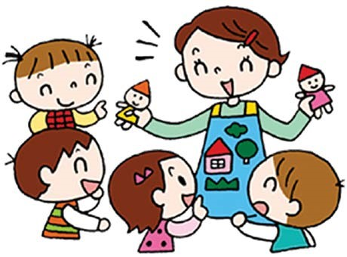
Жанұя – бала үшін алтын бесік. Халық педагогикасы бойынша бала тәрбиесі мен оның барлық адамгершілік қасиеттерінің қалыптасуы негізінен отбасында жүзеге асады. Сондықтан балалардың болашағы отбасыдағы өзара қарым-қатынасқа, ата-аналарының тіршілігі мен еңбек етуіне тікелей байланысты болады, себебі бала өзінің өн бойына отбасында естіп-көрген жақсы мен жаманның бәрін сіңіріп отырады, ата-аналардың жағымды, жағымсыз қылықтарына еліктейді.
Халық-педагогикасы деген не? Ол – даналыққа толы мақал-мәтелдер, түн ұйқысын төрт бөлген ананың ыстық махаббатқа толы әлдиі, балдырғанның балдай тіліне оралған тәтті тақпағы, думаны мол ойын баласының өлеңдері. Халқымыз бала психологиясының қалытасуына ойын әрекеті де елеулі роль атқаратындығын жақсы аңғарған. Ойында бөбектің ортамен қарым-қатынасы кеңейіп, таным қаблеті өсіп, мінез-құлқы қалыптасады. Бала ойынының түрі де, мазмұны да сан алуан. Ойын үстінде бала достыққа, жолдастыққа, тапқырлыққа,
іскерлікке, адамгершілікке баулынады. Бала табиғатынан қимыл-қозғалысқа құмар, ойын – балалық шақтың басты ерекшелігі. Мысалы: «Баланың істегені білінбес», «Баламен ойнама шаршарсың», «Қыз-қуыршақ, ұл-құлыншақ», «Ойнай білмеген, ойлай да білмейді» деген мақал-мәтелдерде баланың ойынға аса құмар келетіндігі, ұл мен қыздың ойыны да түрліше болатындығы, ойын арқылы баланың сана-сезімі, кәсіп таңдауы, ақыл-ойы өсіп жетілетіндігі көрсетілген.
Бала тәрбиесіне байланысты отбасы мен балабақша арасындағы жұмыстарда орын алған кемшіліктерден арылу үшін 3 міндетті белгілеп сол бағытта жұмыс жүргізу керек.
- Бала тамағының түрлілігі мен нәрлілігін, тазалықты басты назарда ұстай отырып дене тәрбиесі сабағының сапасын көтеру, қимыл-қозғалысты ұлттық ойындарды үйретуді басты назарда ұстау, сол арқылы дені саудың – ділі сау, ділі саудың – тілі сау дегендей – қоғамға пайда келтіре алатын, оның дамуына, нығаюына өз үлестерін қоса алатын денсаулығы мықты адам тәрбиелеу.
- Тіл дамыту сабақтарының сапасын, берілу методикасын жетілдіре отырып, ана сүтімен берілетін ана тілін дұрыс меңгерту керек. Бала қиялын, ақыл-ойын жетілдіретін қазақ ертегілері мен жұмбақ, жаңылтпаштар үйретуді басты назарда ұстау. Сол арқылы бала бойына ұлтының қадір-қасиетін, әдет-ғұрпын біліп өсуінің бастауын қалыптастыру.
- Эстетикалық және экологиялық тәрбиенің сапасын көтеру. Балабақшада оқыту мен тәрбиелеу бағдарламасын басшылыққа ала отырып халық педагогикасы негізінде бүлдіршіндерге еңбек, адамгершілік-эстетикалық тәрбие беруде отбасы мен балабақша арасындағы байланысты ынтымақтастыра отырып ізгілендіру.
8 9
Бала – бақыт, бала – нұр, бала – тыныс, бала – жыр. Ана сүтімен берілетін ана тілін дамытудағы ата-ананың, тәрбиешінің білім мен біліктілігі өте маңызды. Қазіргі экологиялық жағдайымыз қарама-қайшылыққа толы кезеңде дені сау, ділі сау бала тәрбиелеу, басқа тілге деген құрмет, ұлттар достығы рухында тәрбиелеудің мақсаты мен міндеті жан-жақты айтылады.

БАЛАНЫҢ ТІЛІ ҚАЛАЙ ДАМИДЫ
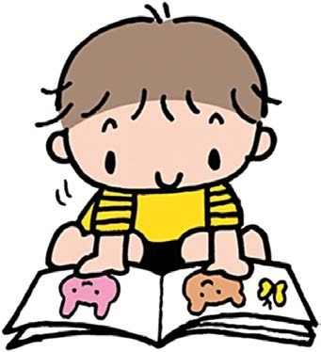
Тіл – адамдардың әлеуметтік қатынасының ең маңызды факторы. Ол адамдардың өміріндегі барлық әсер етулерді біріктіретін элементті болып табылады. Ойлау мен тілдің қарым-қатынасы ерекше iлтипат талап етедi. Тіл – ойдың тікелей шындығы. Бала өз анализаторлары арқылы айналадағы заттарды тани бастайды. Сөз сенсор жолымен табылған ұсыныстарды бекiтедi.
Баланың лингвистикалық дамуы сенсорлықпен тығыз байланысты. Бала сыртқы сезiмдер органымен қабылдаған нәрселерді бiрiншi есіне түсіреді. Бала әлі сөзді заттан айыра алмайды. Сондықтан әр сөздің заттық таңбалануын есте сақтау үшін, естудің маңызы зор. Тiл көрнекi, әсерлi жолмен дамиды, сондықтан сөз бен затты адамның қабылдауына бiр уақытта ұсыну керек.
Нақты әлемсіз тіл дами алмайды. Баланың тілі дамуы үшін балалардың айналасында өздері көре алатын, салыстыратын, ойын және еңбекте үйренетін заттар болу керек. Бақылау нәтижелерін сөзбен қамтып көрсету керек. Заттардың дұрыс қабылдануы баланың дамуына өте маңызды.
Сенсорлық даму мен сөйлеу қабілетінің дамуы ұсақ бiрлiкте жүреді. Баланың сөйлеуінің дамуынан сезiм мүшелерiнiң дамуын бөлуге болмайды. Заттардың дұрыс қабылдануы баланың бас зерделi жұмысы болып табылады.
Сөз баланың есінде сақталу үшiн, оны қабылдау үшін дыбысталуын меңгеру үшін сөздерді жиі қайталау керек. Сол кезде бала сөз бен затты байланыстырып, атаулары мен қолдануын есте сақтайды. Баланың әңгiмелесушiлерi балалар және ересектер болуы керек. Бала өз құрдастарының ортасында ойнауына көңіл бөлу керек, балаларға кең қатынасу мүмкiндiгiн беру керек. Бұл сөздік қорын жетiлдiру мен тілін дамытудың маңызды жолы болып табылады. Тіл саласындағы дербестік ойында және ойын арқылы еңбекте осылай айқын және қызық айқындалады. Баланы қоршаған әлем – күн сайынғы тұрмыстық заттар, адамдар, жануарлар, суреттер, ойыншықтар, табиғат – баланың әлемді қабылдауын кеңейтеді және олардың тiлiн дамыту үшiн үздіксіз беріліп жатқан ақпаратты қолдануға алып келеді. Әсiресе талантты баланың өнерiнiң өнiмдерi тiлдiң дамуына пайдасына тигізеді. Мысалы, бала сурет салады, мүсіндейді, құрастырады, ұстайды, орнатады. Ол сөзбен жеткізе алмайтынын, ішкі сезімдерін өнері арқылы көрсетуге мүмкіндік алады. Көрнекiлiк балалардың қабылдауын құрастыруға негiзгi құрал болса да, жалғыз жолы болып табылады. Iске асыратын істері мен заттармен байланысын сезiнуінен айыру балалардың үйренуiнде ескерілуі керек. Оны отбасы мүшелері және балабақша қызметкерлері ұмытпау керек.
10 11
Бiз баланың дамуын тәртiпсiздiктен арашалауымыз керек. Кемелiне жетпеген және көп жайттарды түсінбейтін баланы заттармен таныстыру барысында бастапқы әсерлерi дәл, дұрыс болатындығын бақылап, солай болуына мүмкiндiк туғызу керек.

ОТБАСЫЛЫҚ ТӘРБИЕ – БАЛА ДЕНСАУЛЫҒЫН ҚАЛЫПТАСТЫРУДЫҢ НЕГІЗІ
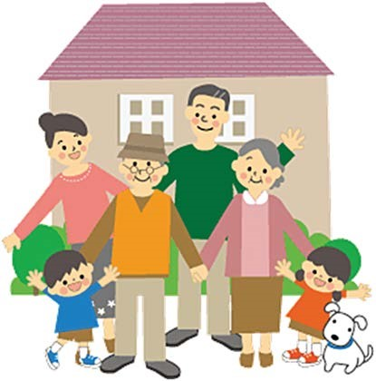
Дұрыс тәрбиелеу – бала денсаулығын қалыптастыруда маңызды құраушылардың бірі. Баланың физикалық денсаулығымен қоса, дұрыс тамақтануы және санитарно – гигиеналық дағдыларды ұстануы, отбасындағы психологиялық қарым – қатынас та өте маңызды: ата –аналар мен балалар бір – біріне ықпал ететіндігін де ескерген жөн.

Осы қарым – қатынас арқылы уайымдау, сүю, өзін және басқа адамды түсіну, өзінің қияңқы импульстерін бақылай алу және өзіне, қоршаған ортаға зиян келтірмеу, қойылған мақсаттарға жету және өзінің және өзгенің өмірін құрметтеу сияқты адами құндылықтар мен сезімдердің.берілетіндігін ескеруіміз керек.
Осы рухани құндылықтар үлкендер мен балалар өміріндегі жағдайларды бірге уайымдау, оның мағынасын түсіну, ең алдымен отбасы жағдайында көрінуі мүмкін. Рухани жылылық және ата – аналардың ақ көңілділігі, сондай –ақ олардың бір қалыпты бақылауы балаларға жағымды ықпал етеді.
Отбасы тәрбиесімен айналысатын мамандар отбасы тәрбиесінің бірнеше түрін анықтайды, оларды қолдану жағымсыз салдарға алып келетін оқиғалардың алдын алуға көмектеседі:
- Эмоциональды жиіркену (балалық шағында ата – ана махаббатынан айырылған аналар баланы қаламаған жағдайлар, ата – аналардың ішімдікке бейім болуы);
- Гипоопека (эмоциональды жиіркенумен байланысты болуы мүмкін) Ананың өштесуі ашық немесе жасырын (ана уақытынан емшектен айырады, өте ерте жұмысқа шығады немесе басқа). Гипоопека нұсқасы – перфекционизм, баланы үнемі біреумен салыстыру (мысалға, қыз балаға – егер сен ұл болсаң, басқаша болар еді), нәтижесінде бала өзің кінәлі сезіне бастайды.
- Гипопротекция – бұл тәрбиенің кемшілігі, жасырын болады, анық көрініс таппайды. Баланы тамақтандыруды, жуындыруды, киіндіруді ұмытып кетеді. Балада өзінің бұрышы, кітаптары, ойыншықтары және т.б. болмауы.
- Гиперопека – ата–аналардың шектен тыс қамқор болуы, әсіресе әке жағынан.
- Отбасындағы қайшылықты тәрбие балада қулық, айлакерліктің дамуына әкеліп соғады. «Тәрбие үлгілерінің ауысуы» термині бар.
12 13
- Балаға деген қатал қатынас.

МЕКТЕПКЕ ДЕЙІНГІ БАЛАЛАРҒА АРНАЛҒАН МАЙТАБАННЫҢ АЛДЫН АЛУ ЖАТТЫҒУЛАРЫ

Табанның дамуы жылдам жүреді. Баланың жынысы мен жас ерекшелігіне байланысты табанның дұрыс сәйкестігін тексеруге болады. Баланың сәл ауырлықтың әсерінен және жүргеннен кейін ауырсынуларына, айтқан шағымындарына үлкендер назар аударып, сақтанғаны жөн. Майтабан болмауы үшін берілген жаттығуларды, отырып та, тұрып та орындауға болады:
- Табанды сылау. Орындықта отырып, аяқты созамыз, оң аяқтың табанын сол аяқтың үштен бір бөлігіне қойып, белсенді уқалаймыз. Кезекпен аяқты ауыстырып, уқалаймыз.
- «Балерина». Орындықта отырып, аяқтың саусақтарымен еденге тірелу. Кіші адым жасап, балерина сияқты билеу. Тізені ішке бүкпеу.
- Аяқтың ұшы мен өкшені кезекпен көтеру.
- Аяқтың ұшы мен өкшені жаю.
- Жағажайда. Балалар жағажайда аяқтарының саусақтарымен құмды ұстағандай көрсетеді.
- Дөңгелекті сал. Балалар дөңгелек қозғалысты бір жақтан екінші жаққа аяқтың үлкен саусағымен орындайды.
- Құтан. Тұрып яқтың ұшымен жүру, арқаны түзу ұстау.
- Тышқандар: Мысық естімесін днп тышқан аяқ ұшымен жүреді. 9. Піл: Тұрып, өкшемен жүру. Аяқтың ұшы ішке бұрулы. Денені түзу ұстаған жөн, демді іште ұстамай, дем алу.
- Мысық:

  - Мысық ұрланып кіреді. Аяқ ұшымен жүру.
  - Мысық жүгіреді. Аяқ ұшымен жүгіру.
  - Мысық секіріп, көбелекті ұстайды. Жәй секіру, түгел табанмен жерге түсу.
- Қонжық. Тұрып, табанның сыртымен жүру, сосын ішімен. Қолымыз белімізде.
- Мәз аяқтар. Отырып орындау. Аяқты екінші аяқтың табанына қою, ұшына қою, орындықтың астына алу. Екінші аяқпен де солай жасау, 4 рет қайталау.
- Серіппелер. Аяғымызды серіппеге қойдық деп елестетеміз. Бұл серіппелер еденнен секіріп, аяғымыздың ұшын лақтырғаны сонша, табанымыз еденнен алшақтап, жоғарыға көтеріледі, ал өкше еденде қалады. Тағы да табанымызды еденге итеріп, ұстап тұрамыз.
Қаттырақ! Күштірек! Қалай ауыр! Аяғымыз қысыңқы. Серіппені басуды доғарамыз. Аяғымызды босаңсытамыз. (Педагог қозғалыстарды көрсетеді)
14 15
Не деген қызықты серіппе. Аяқ киіміме ілікті? Осы кезде балалар аяқтарының ұштарын көтереді, ал өкшелері еденде қалады.
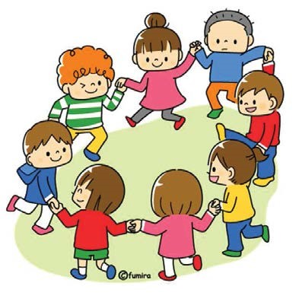


БАЛАНЫ
ҚАЛАЙ
ЕМДЕМЕГЕН
ЖӨН
Баланың ауырғаны ата-аналарға қатты тиеді. Моралдық қайғы-қасіреттер физикалыққа қарағанда қиындықпен өтеді. Әрдайым сырқаттанған балақайды еркелетіп, оның сұраныстарын орындағымыз келеді. Алайда, тым шектен шықпауға тырысу керек. Бұл жағдайда сізге доктор Владимир Левидің кеңестері көмектеседі:
Баланың әрбір ауруында біреудің не болмаса өзіңіздің кінәңізді іздемеңіз. Кез келген тауқыметке кінә жоқ. Әлемде мұндай себептер саны тұңғиық, әлемде түрлі жағдайлар болып тұрады. Дұрыс салауатты өмір салтын құрған болсаңыз да және керемет тұқымқуалаушылықтың өзінде де кейбір аурулардан құтылу мүмкін емес. Ғылым барлығын біле бермейді, медицинаның қолынан барлығы келе бермейді. Батыл болайық және мүмкіндікке қарай сабырлық сақтайық.
Егер балаңыз көтерілген ыстығына қарамастан сергек және белсенді болса күшпен ұйықтатпаңыз. Ойнау мен асыр салу мүмкіндігінен, әсіресе ауруы жұқпалы болмаған жағдайда құрбыларымен араласудан айырмаңыз.
Бұл – зиянды алдын-ала қорғау болып табылады.
Жылы орамаңыз! Бала сырқаттанып жатса да, дені сау болса да, еш уақытта жылы орап және бөлмені жылытпаңыз. Бұл да зиянды. Мөлшерден тыс қорғау болып табылады.
Күшпен тамақтандырмаңыз.
Дәрі-дәрмектерді көп бермеңіз. Дәріні тек қана дәрігердің ұсынысы бойынша беріңіз. «Кез келген жағдайға» деп дәрі беру, бұл зиянды алдын-ала қорғау болып табылады. Бала үшін дәрігерді шақыртудан ұялмаңыз. Мұндай алдын-алу зиян келтірмейді. Бірақ қажеті болмаған жағдайда шақыртапаған жөн. Егер баланы көптеген дәрігерлерге көрсету қажет болса (көптен гөрі аз болған оңтайлы), және де дәрігерлердің қойған диагноздары мен кепілдемелері әр түрлі болған кезде бір ғана пайдасы тиетін шешімді қабылдау қажет. Медицинада әскерде секілді бірізділік болу қажет немесе басшылардың келісілген әрекеттері болғаны дұрыс. Еш уақытта түрлі рецептерді араластырып «коктейль» жасамаңыз. Соңына дейін емдемей қалтыру секілді, тым емдеп жіберу де қауіпті.
Қажет болмаған жағдайда түрлі қарауларға баланы өзімен бірге алып жүрмеңіз.
16 17
Бұл да өз алдына зиянын тигізеді. Алайда сақтанбағаннан сақтанайық!



ҚЫЗЫЛШАДАН

ҚА
ЛАЙ САҚТАНУҒА
БОЛАДЫ?

Қызылша мен қызамық – біріне бірі өте ұқсас жұқпалы аурулар. Екеуінің де қоздырғышы вирус. Ауру ауа арқылы жұғады. Екеуіне тән негізгі белгі – денеде бөртпелердің пайда болуы.
Қызылша. Вирус адам ағзасына тыныс алу жолдары арқылы енеді, көбейіп, қанға енеді. Қан арқылы әртүрлі ағза мүшелеріне тарап, тамақ безін, бауырды, өкпені, жілік майын зақымдайды.
Қызылшаның белгілері? Тұмау ауруларына ұқсайтын белгілерден басталады (дене қызуының көтерілуі, жөтел, көздің жасаурауы, мұрынның ылғалдануы). Бұл жағдай 2-3 күнге созылады, содан соң денеде анық қызық бірігетін бөртпелер пайда болады. Бастапқыда бетте, құлақтың артында, сонан соң барлық денеге тарайды. Ауру айналасындағылар үшін денесіне бөртпелер пайда болғанға дейін 4 күн, пайда болғаннаң кейін 4 күн ішінде залалды болып саналады.
Қызылшаның қауіпі неде? Қызылша асқынуларымен қауіпті, олар – ортаңғы құлақтың, өкпенің, кеңірдектің, бронхоның, ми қабықтарының қабынуында көрініс табады. Кез келген асқанудан адам өліп кетуі мүмкін.
Қызылшаны қалай емдейді? Қызылшаны да, кез келген вирусты жұқпа секілді емдеу қиынға соғады. Қызылшаны арнайы емдейтін препараты жоқ. Антибиотиктерді тек оның асқынуына жол бермеу мақсатында пайдаланады. Науқасқа витаминдерге бай тағамдар (көкөністер, жемістер, шырындар), көп мөлшерде сұйықтық ішу қажет.
Қызылшадан қалай сақтану керек. Қызылшадан алдын ала егу арқылы ғана сақтануға болады. Қызылшадан сақтанудың бұл әдісі өткен ғасырдың 60 жылдарынан бастап 1 және 6 жастағы балаларға егілу жасау арқылы қолданылып келеді. Қызылшаға қарсы вакцинаны ойлап шығару – бұл медицина ғылымының үлкен жеңісі.
Есте сақтаңыз!
Егуден бас тарта отырып, Сіз өте ауыр, асқынулары тіпті өліп кету қаупі бар ауруды таңдайсыз.
Қызылша ауруынан сақтанудың ең сенімді кепілі
18 19
– ол ВАКЦИНАЦИЯ.

«СӨЙЛЕУ ҚАБІЛЕТІ БҰЗЫЛҒАН БАЛАЛАРДА, ҚОЛДАРЫНЫҢ ҰСАҚ МОТОРИКАСЫН ДАМЫТУҒА АРНАЛҒАН ТІЛ ДАМЫТУ ҚҰРАЛЫ»

Соңғы жылдары біздің әлемде балалардың тіл дамуы төмендеді, бұның бәрі экологияға, әр түрлі инфекцияға байланысты. Қазіргі кезде сөздік қор өте өзекті мәселе. Зерттеу бағытында балалардың тіл дамуы саусақтың қозғалуына байланысты екендігі анықталған. Саусақтың қозғалуы, баланың жасына сай болу керек. Ғылыми тұрғыдан қарастырсақ, балалардың тіл дамуы жіңішке қол арқылы дамиды деген тұжырым бар, яғни қолдың қозғалу белсенділігі төмендесе, баланың сөйлеу қабілеті мен сөздік қорының дамуы да бәсеңдейді. Баланың фонетико-фонематикалық нашар сөйлеуін түрлі деңгейлерге бөлінеді. Жалпы моториканың және саусақтың қозғалысының жетіспеуі тілдің функциясына кері әсер етеді. Жазуға бейімделмеген, жалпы моториканың және саусақтың қозғалуы жетіспеуі байқалатын баланың мектептің төменгі сыныптарынан бастап оқуға деген қызығушылығын төмендетуі мүмкін. Қолдың ұсақ моторикасы баланың дамуында, оқуында өте маңызды. Мектепке дейінгі мекемеде жазу емес, жазуға дайындықтың маңызы зор.
Қол моторикасының жоғары деңгейі баланың мектепке деген психологикалық дайындығын, ақыл кіргенін түсіндіреді. Қол моторикасын арттыруға арналған ойындар мен жаттығулар баланың тілінің дамуына да әсерін тигізеді. Бала саусақтарымен әр түрлі жаттығулар орындаса, сурет салу мен жазу сияқты жетістіктерге жеткендігін байқаймыз. Егер баланың саусақтары шапшаң жұмыс жасап, иілгіш болса жазуы да әдемі болады.
20 21
Тіл дамыту жұмысы қол арқылы жүруі тиіс. Жаттығулар неғұрлым көп болса, соғұрлым тіл дамуы тез жүреді. Балаға берілетін тапсырмалардың қызықты болуын бақылау қажет.
БАЛАНЫҢ ҚОЛ ЕҢБЕГІН АРТТЫРУ ҮШІН НЕ ІСТЕУ КЕРЕК?
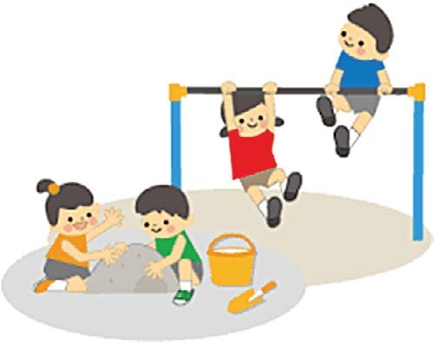
- Қолмен ермексазды жұмсарту
- Әр саусақпен тасты, ұсақ шарларды айналдыру 9 Алақандарымызды жұмып ойын ойнау (таңертең тұрдық
– ашылдық, кешке ұйқтадық – жабылдық)
- Жұмсақ жұдырық жасау, тез ашу
- Екі қолдың саусақтарымен үстелдің үстімен «Жүру», алдымен ақырын, содан кейін тез жүгіріп келуі. Жаттығу алдымен оң қолмен, содан кейін сол қолмен 9 Жеке бір саусақты көрсету, содан соң екеуін ары қарай үш, төрт, бес
- Екі қолды жоғары көтеріп, теңселу
- Шамдар өшіп қалды, саусақтарды жұдырыққы түю, шамдар жанды дегенде екі жұмыдырықты ашу
- Қол соғу: ақырын, қатты, әр түрлі жылдамдықта 9 Барлық саусақты бірге жинау (саусақтар жиналды – қашты)
- Жуан жіпке түймелер, шарлар, мойыншақтар кигізу. 9 Түрлі түсті жіңішке сымды катушкаға орау, өзінің саусағына орап, сырғытқанда сақина немесе спираль шығады
- Қалың арқан, жіп ұштарын байлау 9 Түймелерді, ілгіш, құлып, қақпақтарды жабу, механикалық ойыншықтарды кілтпен жүргізу
- Болттар мен гайкаларды бұрау
- Конструктор ойыны
- Құммен, сумен ойнау
- Қолмен поролон шарларын, губканы жұмсарту
- Тігу, шимен тоқу
- Сурет салу, бояу, штрихтау. Әр түрлі материалдармен сурет салу (қаламмен, қарындашпен, бормен, түрлі-түсті бояумен, гуашьпен, көмірмен, түрлі-түсті борлар және т.б.)
22 23

БАЛАМЕН СЕРУЕНГЕ ШЫҒАР БОЛСАҢЫЗ

Серуенге өзіңізбен бірге минералды су, ішуге жарамды сусын немесе қайнатылып салқындатылған (мұздай емес) суды, аз мөлшерде жұтып ішуге арналған ыдыста алып шығыңыз.
Ыстық күнде балаға тек табиғи матадан тігілген киімдер кигізіңіз. Ауаны нашар өткізетін синтетикалық киімнен бас тартқан жөн. Жақсы қорғаныш ретінде мақтадан, кендір матадан тігілген киімдер киген дұрыс. Сонымен қатар, жаз кезінде ақшыл біртүсті матаға қарағанда түрлі-түсті( қызыл, жасыл, сары, көк, тоқсары, т.б.) маталарды таңдаған жөн. һ Ақшыл түсті киім (әсіресе ақ түсті) күннің көзін көп мөлшерде өткізеді.
Күн – жылу, көтеріңкі көңіл-күй, денсаулықтың кепілі екені рас. Дегенмен, күн көзінің артық түсуі күнге күю, жүрек-қан тамырларының қызметінің бұзылуы, тыныс алудың нашарлауы, әлсіздік сезіну, ашушаңдық сезімі, күн өту салдарынан бас айналу сияқты кері әсерін тигізуі мүмкін.
КҮН КӨЗІНЕН САҚТАНУ ҮШІН БАЛАНЫҢ БАСЫНА БАС
КИІМ: ҚАЛПАҚ, КҮНҚАҒАРЛАР КИГІЗУ ҚАЖЕТ ЕКЕНІН ЕСТЕН ШЫҒАРМАҢЫЗ!
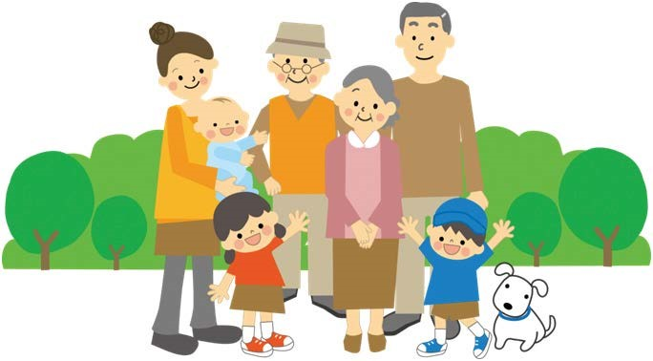

24 2

